MEMORIA DE CÁLCULO

**PROTOTIPO – L 10**

**VIVIENDA 2 DORMITORIOS**

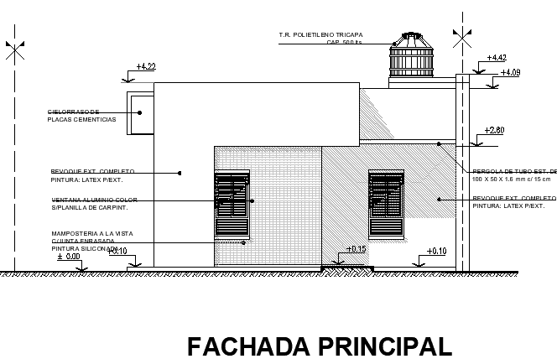

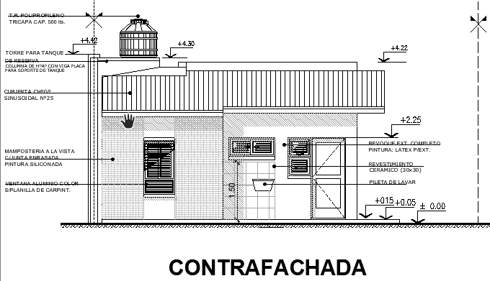

**COMITENTE:**



**Cálculo Ing. Ariel Fracalossi**

**Resistencia – Provincia del Chaco**

**Abril de 2023**

**INDICE**

1. Introducción 1

2. Objetivo 1

3. Normas y Reglamentos 1

4. Materiales 1

5. Descripción de la Obra 1

6. Memoria de Cálculo 3

6.1. Cubierta Metálica 3

6.1.1. Análisis de cargas 3

6.1.2. Dimensionado 5

6.1.3. Verificación deformada en Estado de Servicio 7

6.2. Viga tanque de reserva 9

6.3. Ménsula galería trasera 10

6.3.1. Verificación deformada en Estado de Servicio 11

6.4. Platea de fundación 12

6.4.1. Análisis de cargas 12

6.4.2. Determinación del ancho de fundación 13

6.4.3. Dimensionamiento a flexión 13

6.5. Análisis de voladizo en fachada 14

6.6. Recomendaciones 16

6.6.1. Capas Aisladoras 16

6.6.2. Mampuestos Armados 16

6.6.3. Fijación de Correas 16

ANEXO 17

Sobrecarga de Mantenimiento en Correas 18

Carga de Tanque de Agua 18

Cargas de Viento 19

# Introducción

El presente constituye una memoria de cálculo del proyecto de viviendas de Prototipo L10 elaboradas a pedido de ILAG Construcciones a realizarse en la localidad de Resistencia, Provincia del Chaco.

# Objetivo

El objetivo del presente informe es diseñar y proyectar las estructuras que conforman la cubierta, tabiquería portante y las fundaciones para el proyecto; estableciendo conclusiones y recomendaciones constructivas para cada caso particular.

# Normas y Reglamentos

Son de aplicación las Normas y Reglamentos que a continuación se enumeran:

* Reglamento CIRSOC 101: “Cargas Permanentes y Sobrecargas Mínimas de Diseño para Edificios y otras Estructuras” – Julio 2005.
* Reglamento CIRSOC 102: “Acción del Viento sobre las Construcciones” – Julio 2005.
* Reglamento CIRSOC 201: “Estructuras de Hormigón” – Julio 2005.
* Reglamento INPRES-CIRSOC 301: “Estructuras de Acero para Edificios” – Julio 2005.
* Recomendación CIRSOC 303: “Elementos Estructurales de Acero de Sección Abierta Conformadas en Frío” – Julio 2009

# Materiales

Los materiales a utilizar son:

* Hormigón estructural H-25 (f´c = 25 MPa)
* Hormigón para fundaciones H-25 (f´c = 25 MPa)
* Barras de acero para HºAº ADN-420 (Fy = 420 MPa)
* Acero estructural de correas F-24 (Fy = 240 MPa)

# Descripción de la Obra

Las viviendas cuentan con dos dormitorios, cocina-comedor, baño, lavadero y galerías. Todo ello en conjunto suma 70m² aproximadamente. La misma equipada con los servicios de luz, agua y las instalaciones de gas. A continuación, una vista preliminar de la planta tipo.

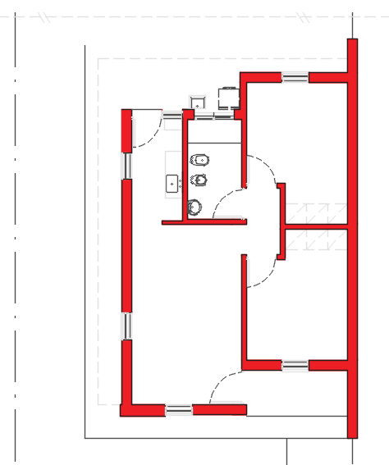

*Figura 1. Vista en planta de vivienda tipo*

En este caso se empleará mampostería de ladrillos comunes, la cual cumplirá con la función de cerramiento y la de soporte estructural. Este sistema se fundará sobre una platea que, por su rigidez relativa en relación a los parámetros de suelo, se comporta como fundación flexible.

La estructura de cubierta se resolverá con correas metálicas de chapa galvanizada apoyadas y vinculadas sobre mampostería perimetral o estructura metálica de refuerzo. El encadenado superior se substituyó por mampostería armada a partir de la altura a especificar en los planos correspondientes.

# Memoria de Cálculo

## Cubierta Metálica

### Análisis de cargas

Para dimensionar la estructura metálica se distinguen cuatro estados de carga a saber:

1. Peso propio y sobrecargas de uso y destino (Estado 1).
2. Peso propio y carga de montaje (Estado 2).
3. Peso propio y succión de viento (Estado 3).
4. Peso propio, termotanque y sobrecarga de montaje (Estado 4).

|  |  |  |  |  |  |
| --- | --- | --- | --- | --- | --- |
| **ANÁLISIS DE CARGAS** | | | | | |
|  |  |  | |  |  |
| **CARGAS ACTUANTES** | | | | | |
|  |  |  | |  |  |
| **Designación** | **Cargas de Superficie** | **Distancia entre correas** | | **Carga** | |
| **[kN/m²]** | **[m]** | | **[kN]** | **[kN/m]** |
|  |  |  | |  |  |
| **D - Cargas permanentes** | | | | | |
| Cubierta de chapa galvanizada | 0,03 | 0,89 | | - | 0,03 |
| Cielorraso suspendido | 0,20 | 0,89 | | - | 0,18 |
| C 80 x 50 x 15 x 1.60 | 0,02 | - | | - | 0,02 |
| **Total** | | | | | **0,23** |
|  |  |  | |  |  |
| **L - Sobrecargas de uso y destino** | 0,43 | | 0,89 | - | **0,38** |
| **Lr - Sobrecarga de montaje** | - | | - | **1,00** | - |
| **W - Acción del viento** | -0,59 | | 0,89 | - | **-0,53** |
|  |  |  | |  |  |
| **COMBINACIÓN DE ACCIONES** | | | | | |
|  |  |  | |  |  |
| **Estados de Carga** | | | | **Carga** | |
| **[kN]** | **[kN/m]** |
| **ELU 1 – 1,2 D + 1,6 L** | | | | - | **0,88** |
| **ELU 2 – 1,2 D + 1,6 Lr** | | | | **1,60** | **0,28** |
| **ELU 3 – 0,9 D + 1,5 W** | | | | - | **-0,59** |
| **ELU 4 – 1,2 D + 1,6 Lr\*** | | | | **2,00** | **0,28** |
| * Sobrecarga debida a mantenimiento de termotanque | | | | | |

Tabla 1. Análisis de cargas y combinaciones E.L.U. en cubiertas.

En la Figura 2 se observa la distribución de las correas del techo.

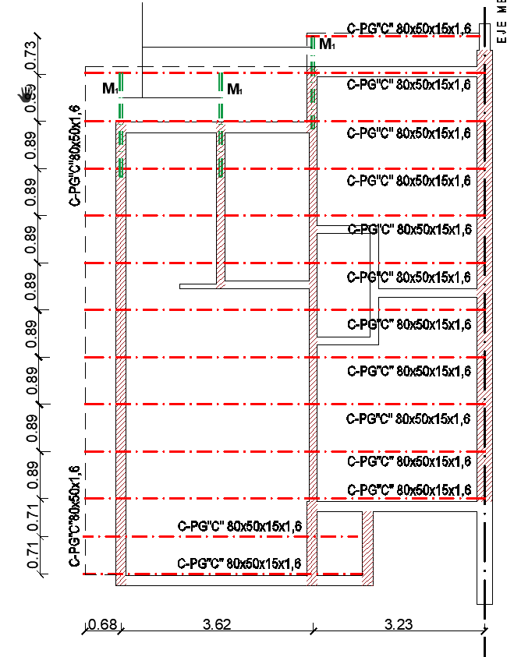

Figura 2: Estructura de cubierta de vivienda tipo.

Se considera a las correas como continuas a través de los ambientes correspondientes a las dos viviendas adosadas. Bajo estas consideraciones, los parámetros de cálculo serán los siguientes:

* Luz de Cálculo (Lc) *(según corresponda)*
* Separación máxima entre correas 0,89 m

### Dimensionado

**Estado 1:**

Carga actuante sobre correa: cargas permanentes + sobrecargas de uso

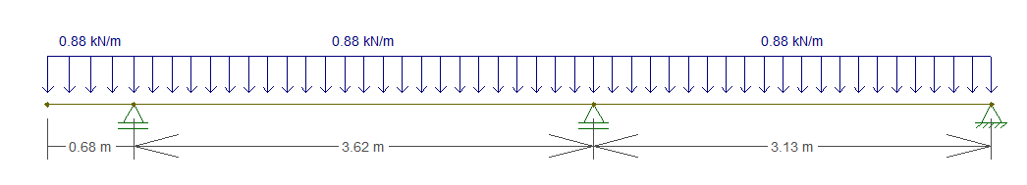

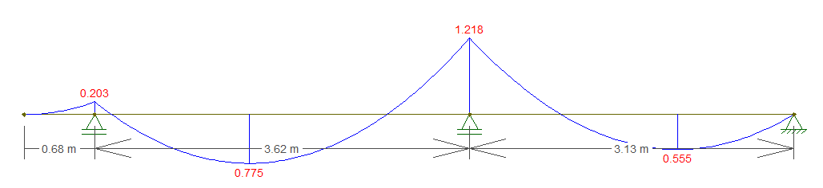

**Estado 2:**

Carga actuante sobre correa: cargas permanentes + sobrecarga de montaje

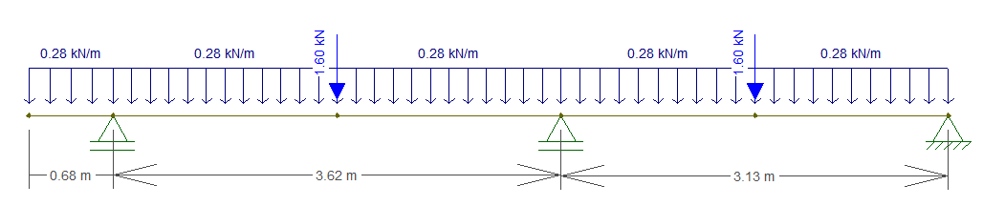

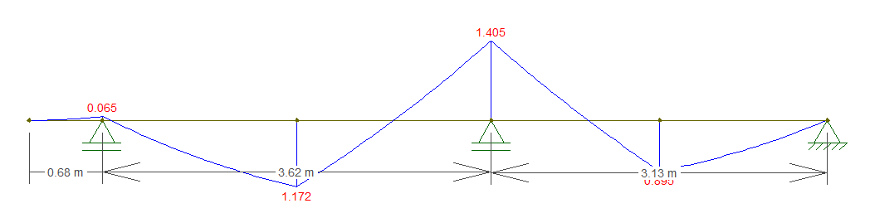

**Estado 3:**

Carga actuante sobre correa: cargas permanentes + acción del viento

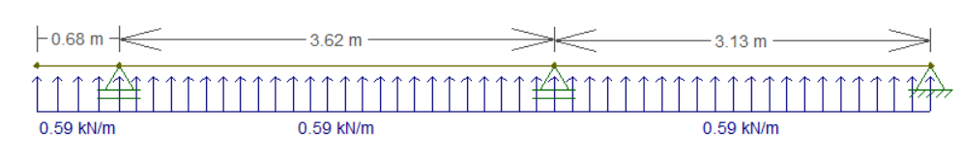

**Estado 4:**

Carga actuante sobre correa: cargas permanentes + termotanque + sobrecarga de montaje

NOTA: Para el análisis de esta condición se suponen 2 (dos) operarios realizando los trabajos de mantenimiento del termotanque, que a su vez se lo supone cargado a tope con agua (240 litros). Estos trabajos se realizarán sobre una plataforma metálica, donde se ubicará el artefacto, la misma tendrá cuatro apoyos, dos por correa. Resulta entonces del análisis, cargas concentradas por apoyo de la plataforma de 125,00 kg, incidentes en los tercios de la luz.

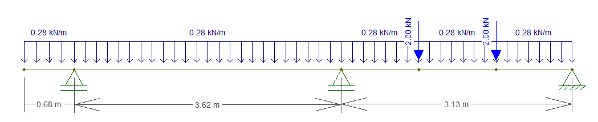

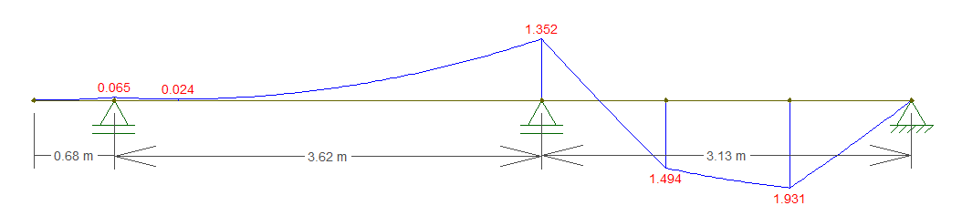

Para una tensión de fluencia del acero de Fy = 235 MPa y un coeficiente de seguridad φ = 0,95 resultará que las correas deberán tener un módulo resistente igual o mayor a:

Se adopta la siguiente correa:

* Perfil de chapa de galvanizada: **C – 80 x 50 x 15 x 1,6 mm**

### Verificación deformada en Estado de Servicio

Para la luz de cálculo la deformación de las correas puede ser determinante por lo que se procede a verificar.

Para la condición de apoyo la flecha máxima de “Barras soportando cubiertas flexibles”, según CIRSOC 301 – Tabla A-L.4.1. resulta:

Las combinaciones para esta verificación serán las siguientes:

|  |  |  |  |  |  |
| --- | --- | --- | --- | --- | --- |
| **COMBINACIÓN DE ACCIONES - ELS** | | | | | |
|  |  |  |  |  | |
| **Estados de Carga - Límite de Servicio** | | | **Carga** | | |
| **[kN]** | | **[kN/m]** |
| **ELS 1 - D + L** | | | - | | **0,61** |
| **ELS 2 - D + Lr** | | | **1,00** | | **0,23** |
| **ELS 3 - D + W** | | | - | | **-0,36** |
| **ELS 4 - D + Lr\*** | | | **1,25** | | **0,23** |
| * Sobrecarga debida a mantenimiento de termotanque | | | | | |
|  | | | | | |

Tabla 2. Análisis de combinaciones E.L.S. en cubierta

**Estado 1**

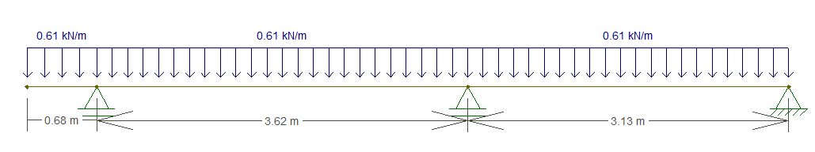

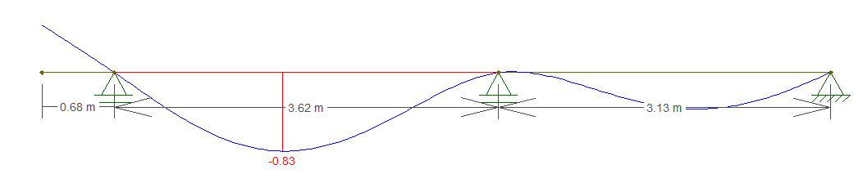

→ **VERIFICA.**

**Estado 2**

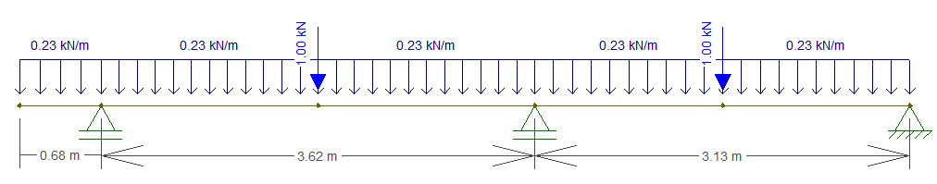

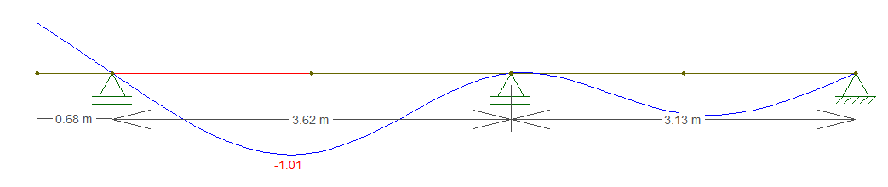

→ **VERIFICA.**

**Estado 3**

→ **VERIFICA.**

**Estado 4**

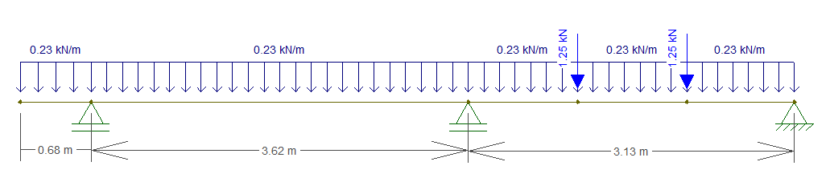

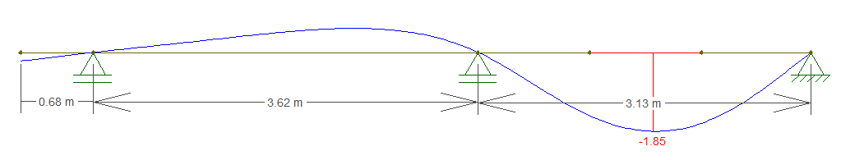

→ **VERIFICA.**

## Viga tanque de reserva

Se considera para el apoyo de los tanques de reserva 2 (dos) perfiles metálicos tipo IPN. Bajo estas consideraciones, los parámetros de cálculo serán los siguientes:

* Luz de Cálculo (Lc) 2,20 m
* Separación máxima entre correas *(necesaria)*

|  |  |  |
| --- | --- | --- |
| **CARGAS ACTUANTES** | | |
|  |  |  |
| **Designación** | **Carga** | |
| **[kN]** | **[kN/m]** |
|  |  |  |
| **D - Cargas permanentes** | | |
| IPN 80 | - | 0,06 |
| **L - Sobrecargas de uso y destino** | | |
| T.R. 500lts | - | 3,33 |
| **Lr - Sobrecarga de montaje** | | |
| Montaje | 1.00 | - |
|  |  |  |
| **COMBINACIÓN DE ACCIONES - ELU** | | |
|  |  |  |
| **Estados de Carga - Límite Último** | **Carga** | |
| **[kN]** | **[kN/m]** |
| **ELU 1 – 1,2 D + 1,6 L + f1 Lr** | 1,00 | 0,07 ; 5,40 |
| *f1 = 1,00* |  |  |
|  |  |  |

Tabla 3. Análisis de cargas y combinaciones E.L.U. para viga de tanque de reserva

**Estado 1:**

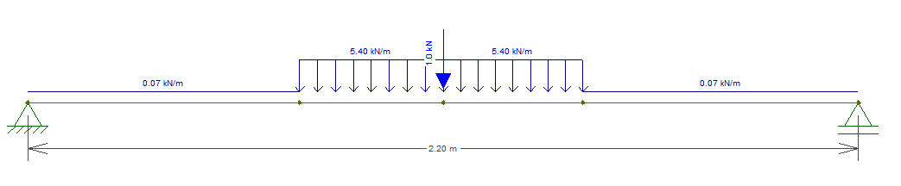

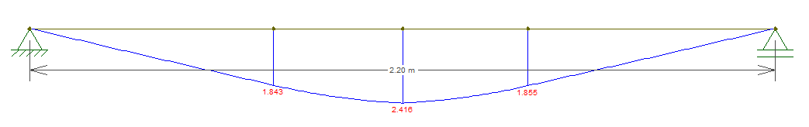

Para una tensión de fluencia del acero de Fy = 235 MPa y un coeficiente de seguridad φ = 0,90 resultará que las vigas deberán tener un módulo resistente igual o mayor a:

Se adopta el siguiente perfil:

* 2 (DOS) Perfiles laminados en caliente: **IPN – 80**

## Ménsula galería trasera

La zona en la que se encuentra dicho elemento estructural presenta solicitaciones críticas debidas a eventos accidentales de viento. Se realiza entonces el análisis considerando a la estructura semi abierta, afectando el coeficiente de presión interna GCpi.

|  |  |  |  |
| --- | --- | --- | --- |
| **CARGAS ACTUANTES** | | | |
|  |  |  |  |
| **Designación** | **Carga de Superficie** | **Ancho Tributario** | **Carga** |
| **[kN/m²]** | **[m]** | **[kN/m]** |
|  |  |  |  |
| **D – Peso propio cubierta** | 0,03 | 1.81 | **0,05** |
| **W - Acción del viento** | -0,90 | 1,81 | **-1,63** |
|  |  |  |  |
|  |  |  |  |
| **COMBINACIÓN DE ACCIONES - ELU** | | | |
|  |  |  |  |
| **Estados de Carga - Límite Último** | **Carga** |  |  |
| **[kN/m]** |  |  |
| **ELU 1 - 0,9 D + 1.5 W** | -2,40 |  |  |

|  |  |  |  |
| --- | --- | --- | --- |
| **COMBINACIÓN DE ACCIONES - ELS** | | | |
|  |  |  |  |
| **Estados de Carga - Límite de Servicio** | **Carga** |  |  |
| **[kN/m]** |  |  |
| **ELS 1 – D + W** | -1,58 |  |  |

Tabla 4. Análisis de carga y combinación para ménsula

**Estado 1:**

Carga actuante sobre M1:carga debido a la acción del viento

Para una tensión de fluencia del acero de Fy = 235 MPa y un coeficiente de seguridad φ = 0,95 resultará que la ménsula deberá tener un módulo resistente igual o mayor a:

Se adoptan los siguientes perfiles para sección rectangular compuesta

* 2 (DOS) Perfiles de chapa galvanizada: **C – 80 x 50 x 15 x 1,6 mm**

### Verificación deformada en Estado de Servicio

Para la luz de cálculo la deformación de las correas puede ser determinante por lo que se procede a verificar.

Para la condición de apoyo la flecha máxima de “Barras soportando cubiertas flexibles”, según CIRSOC 301 – Tabla A-L.4.1. resulta:

→ **VERIFICA.**

Por otra parte, debido a las reacciones que se presentan, es de suma importancia el correcto anclaje a la mampostería. Se presenta a continuación detalle de anclaje recomendado.

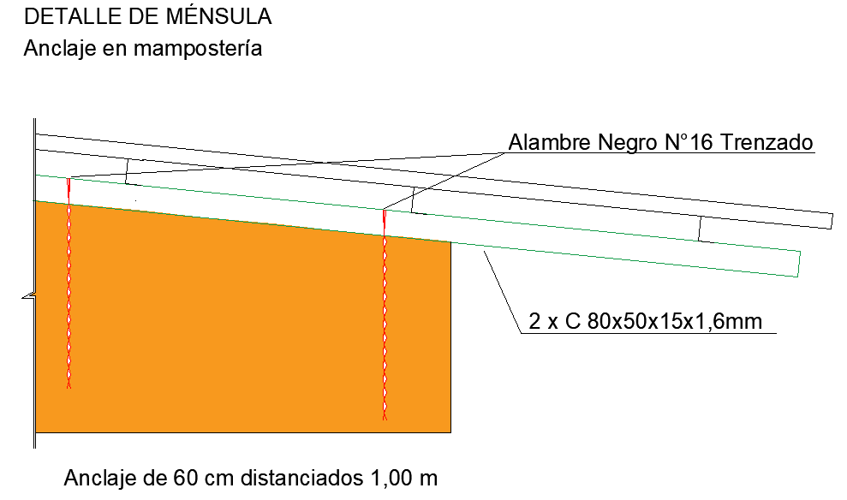

Figura 3. Estructura de cubierta de vivienda tipo.

## Platea de fundación

La fundación consiste en una platea de 0,15 m de espesor, la cual actúa como cimentación flexible. Se adopta como cota de implante -0,05 m por debajo de nivel de terraza terminada, la tensión admisible para dicha profundidad es:

### Análisis de cargas

Se realiza la evaluación de las cargas transmitidas al terreno para el posterior dimensionado del sistema de fundación.

La carga a transmitir se estima a través de un análisis de cargas:

* Mampostería e:0,30m
* Mampostería e:0,20m
* Mampostería e:0,15m

El peso propio de la cubierta es despreciable, y el análisis hecho resulta conservador.

### Determinación del ancho de fundación

Del análisis de cargas realizado con anterioridad y la tensión del suelo admisible como dato determinamos el ancho necesario en la platea bajo mampostería para que la misma se comporte como zapata corrida.

### Dimensionamiento a flexión

Se adopta:

* Hormigón H - 25
* Acero ADN 420
* Espesor de platea: 10,00 cm
* Recubrimiento: 3,00 cm
* Altura de cálculo: 7,00 cm

**Bajo pared 0,20 – 0,30 m**

Se adopta malla electrosoldada Q221 , o 2 Q188 con paso de 7,50 cm.

Adicional a la armadura de refuerzo inferior se dispondrá una malla electrosoldada Q188 en la parte superior de la platea, a efectos de absorber momentos negativos por expansión de la masa de suelo de fundación.

**Bajo pared 0,15 m**

Se adopta malla electrosoldada Q188 .

Adicional a la armadura de refuerzo inferior se dispondrá una malla electrosoldada Q188 en la parte superior de la platea, a efectos de absorber momentos negativos por expansión de la masa de suelo de fundación.

## Análisis de voladizo en fachada

Se realiza la verificación a tracción de mampostería suspendida en la fachada.

El esfuerzo de tracción de la mampostería debido al peso propio será:

Se determina el plano de falla del elemento:

La tensión de tracción será:

Siendo la resistencia a tracción de la mampostería de ladrillo común con mortero de cemento igual a 50,00 kN/m², lo analizado verifica ampliamente. Aun así, se recomienda colocar acero de refuerzo para controlar posibles fisuras de tracción.

A continuación, se presenta un esquema de refuerzos en fachada.

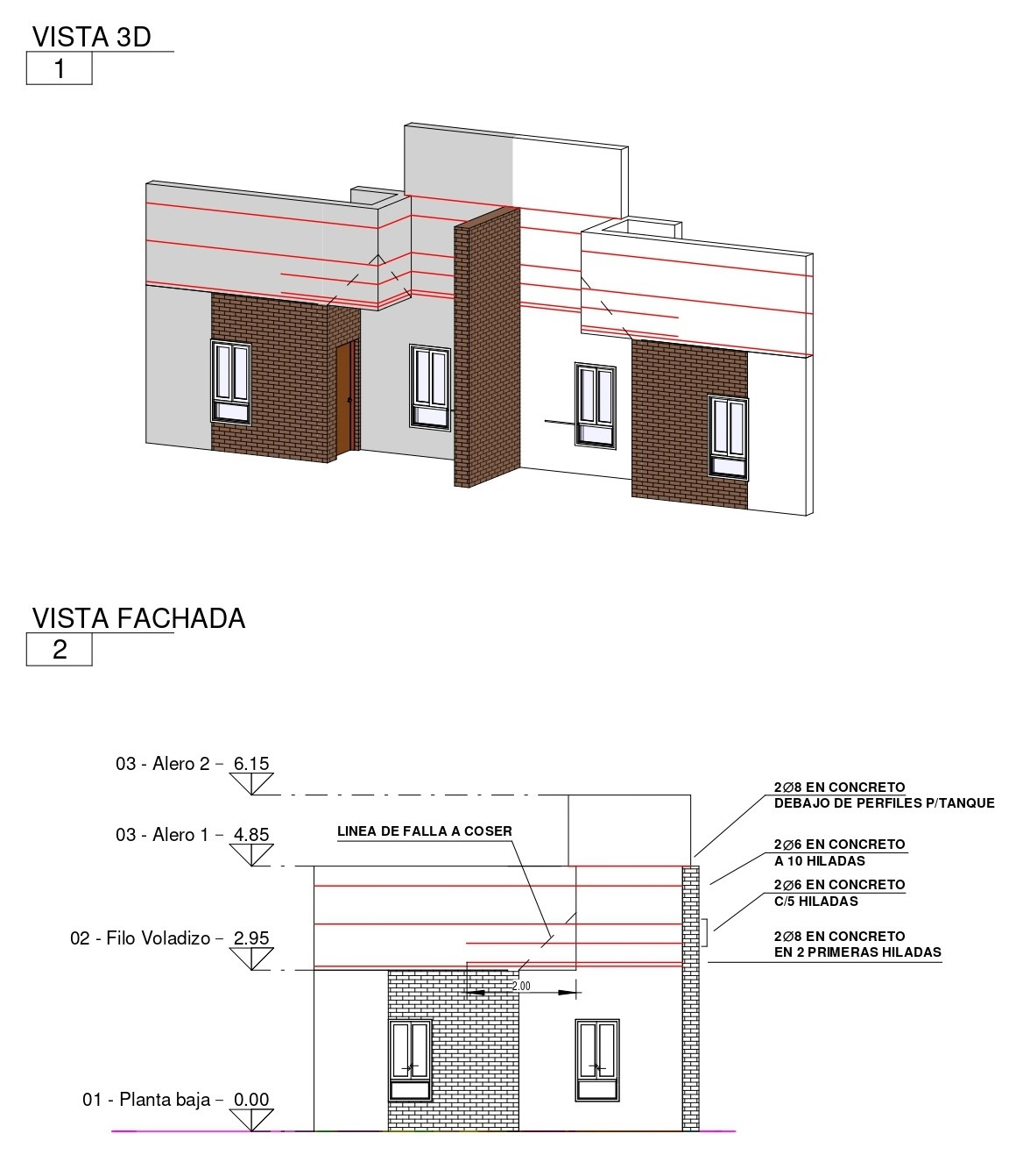

Figura 4. Esquema de refuerzos en fachada.

## Recomendaciones

### Capas Aisladoras

Es importante la interacción entre mampuestos y fundación, dada la alta rigidez que dicha alternativa genera al sistema. Para ello deben eliminarse de las capas aisladoras aquellos elementos que puedan cortar virtualmente la continuidad estructural, como ser films de polietilenos o pinturas asfálticas.

### Mampuestos Armados

Para darle ductilidad al sistema se armará la mampostería mediante barras ADN 420 asentado en mezcla de concreto 1:3 en los siguientes niveles:

* Hilada inmediata superior de capa aisladora: 2Ø6mm
* Hilada bajo antepecho: 2Ø8mm
* Hilada sobre dintel: 2Ø8mm
* Refuerzo superior: 2Ø6mm cada 10 hiladas

Se debe asegurar la continuidad de las armaduras en mamposterías, especialmente en esquinas y encuentro de paredes. Los empalmes deben ser como mínimo de 30cm. Esta continuidad solo será interrumpida en los casos de aberturas de vanos.

### Fijación de Correas

Todas las correas se deben fijar a la mampostería mediante tensores de alambre Nº9 de acero común. La tensión de ajuste se realizará mediante retorcido de los alambres fijados en un extremo a las correas y el otro a perno anclado en mampostería. La longitud del tensor será de 1,20m o como mínimo llegará hasta nivel de dintel. Las correas al ser de espesores delgados son sensibles a la corrosión, la cual puede ocasionar el consecuente debilitamiento de la sección, por lo que deben ser protegidas contra dicha acción.

ANEXO

**ANÁLISIS DE CARGAS PARA VIVIENDAS**

**PROTOTIPO – L10**

**Resistencia – CHACO**

Sobrecarga de Mantenimiento en Correas

La determinación de la sobrecarga de mantenimiento de realizó siguiendo las recomendaciones dadas en *Troglia, G. (2010). Estructuras de Acero con Tubos y Secciones Abiertas Conformadas en Frío (1ra ed.). Universitas.*

Figura 5. Área tributaria de la correa.

Carga de Tanque de Agua

Se considera un tanque de 0,87 m de diámetro y 500 l de capacidad apoyado sobre 2 perfiles laminados. La longitud de apoyo se considera igual a 0,75 m.

Cargas de Viento

|  |  |  |  |  |  |
| --- | --- | --- | --- | --- | --- |
| **Características Geométricas** | |  |  |  |  |
| Lado Menor [m] | 7,45 |  |  |  |  |
| Lado Mayor [m] | 10,25 |  |  |  |  |
| Altura media de Cumbrera [m] | 3,40 |  |  |  |  |
| Pendiente | 6,73º |  |  |  |  |
|  |  |  |  |  |  |
| **Parámetros Generales** | | **Observaciones** | |  |  |
| Velocidad Básica [m/s] | 45 | P/ ciudad de Resistencia. | |  |  |
| Factor de direccionalidad del viento (Kd) | 0,85 | - | |  |  |
| Factor topográfico (Kzt) | 1 | No existen efectos topográficos. | |  |  |
| Categoría | II |  | |  |  |
| Factor de importancia (I) | 1 | - | |  |  |
| Categoría de Exposición | B |  | |  |  |

|  |  |  |  |  |  |
| --- | --- | --- | --- | --- | --- |
| **PRESIÓN DINÁMICA** | | | | | |
|  | |  | | --- | |  | |  |  |  |  |
|  |  |  |  |  |  |
|  |  |  |  |  |  |
|  |  |  |  |  |  |
| **VALORES DE Kz** | | | **PRESIÓN DINÁMICA** | |  |
| **Denominación** | **Altura** | **Exposición** | **q** | |  |
| **[m]** | **B** | **[N/m2]** | |  |
| Altura media - h | 3,40 | 0,59 | 622,52 | | **qh** |

|  |  |  |  |  |  |
| --- | --- | --- | --- | --- | --- |
| **PRESIONES DE VIENTO DE DISEÑO - SPRFV** | | | | | |
|  |  |  |  |  |  |
|  |  | | |  |  |
|  |  |  |
|  |  |  |  |  |  |
| **Factor de Ráfaga - G** | | | | |  |
| **Altura media h** | **Ancho menor** | **h/ancho menor** | **Estructura** | **G** |  |
| **[m]** | **[m]** |  |
| 3,40 | 7,45 | 0,46 | Rígida | 0,85 |  |

|  |  |  |  |
| --- | --- | --- | --- |
| **COEFICIENTE DE PRESION EXTERNA (Cp) p/Cubierta - VIENTO PARALELO A LA PENDIENTE** | | | |
| **Superficie** | **h/L** | **Ángulo - Cp** | |
| **6,73º** | |
| Cubierta | 0,46 | 0-h | -0,9 |
| h a 2h | -0,5 |
| Alero | - | - | 0,8 |

|  |  |  |  |  |  |
| --- | --- | --- | --- | --- | --- |
| **COEFICIENTE DE PRESIÓN INTERNA (GCpi) p/ Edificios** | | | | | |
| P/ Edificios Cerrados | ±0,18 | | | | |
| P/ Alero | 0,00 | | | | |
|  |  |  |  |  |  |
| **PRESIONES DE DISEÑO SOBRE EL SPRFV - VIENTO PARAELO A LA PENDIENTE** | | | | | |
| **Superficie** | **z [m]** | **q [N/m2]** | **Cp** | **Presión Neta [N/m2]** | |
| **Gcpi+** | **Gcpi-** |
| Cubierta | 0 a h | 622,52 | -0,90 | -588,29 | -364,18 |
| h a 2h | 622,52 | -0,50 | -376,63 | -152,52 |
| Alero | Sup. Superior | 622,52 | -0,90 | -476,23 | |
| Sup. Inferior | 622,52 | 0,80 | 423,32 | |

**Alero**

Figura 6. Presiones de diseño para el SPRFV, viento paralelo a la pendiente de cubierta.